CIENCIAS NATURALES 1° BASICO SEMANA 3 DEL 30 DE MARZO AL 3 DE ABRIL
TAREA – LOS SENTIDOS
Experimento en casa

Debes reunirte con tu familia y poner en práctica el siguiente experimento, luego, con la ayuda de un adulto, responde las preguntas que aparecen más abajo.
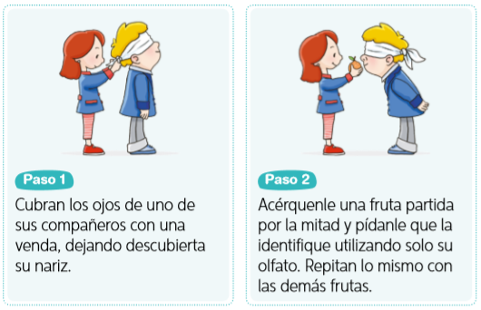
Se necesita:
Fruta (manzana, pera, plátano, etc.)
Trozo de género para utilizar como venda

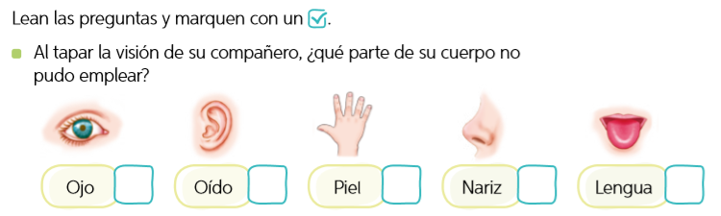

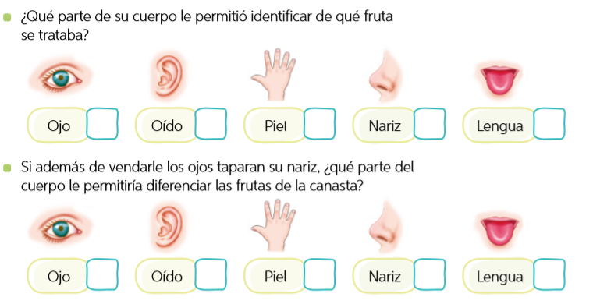

Recuerda que si no tienes la opción de imprimir las actividades puedes desarrollarlas en el cuaderno que corresponde.
